《安全评价报告信息公布表》
机构名称 | 重庆市安全生产科学研究有限公司 |  |  |  |  | 资质证号 |  |  |  | APJ-（渝）-001
委托单位 | 中国石油天然气股份有限公司重庆永川销售分公司
项目名称 | 中国石油天然气股份有限公司重庆永川销售分公司永青加油站安全现状评价
项目类别 | □预评价 ■现状评价 □验收评价 □其他
所属业务类别 |  | 汽油、柴油经营
安全评价过程控制情况
安全评价项目管理 | 项目组组长 |  |  |  | 技术负责人 |  |  |  |  |  | 过程控制负责人
安全评价项目管理 | 李伟 |  |  |  | 刘国勇 |  |  |  |  |  | 冯皓
编制过程 | 报告编制人 |  |  | 报告提交日期 |  |  |  | 报告审核人 |  |  |  | 报告审批人
编制过程 | 李伟 |  |  | 2021.7 |  |  |  | 蔡治勇 |  |  |  | 蔡治勇
姓 名 | 认定专业 |  | 安全评价师从业识别卡/证书编号 |  |  |  |  | 注册安全工程师  注册证号 |  |  |  |  | 是否专职
李 伟 | 机械专业相关内容 |  | 1800000000201223 |  |  |  |  | / |  |  |  |  | 是
王 梅 | 电气工程及其自动化 |  | S011053000110191001147 |  |  |  |  | 55090076425 |  |  |  |  | 是
张圣菊 | 化工工艺 |  | S011053000110192003084 |  |  |  |  | 37150168124 |  |  |  |  | 是
田祖伟 | 安全 |  | 1700000000301781 |  |  |  |  | 55180193956 |  |  |  |  | 是
张郑平 | 电气 |  | S011053000110192003137 |  |  |  |  | / |  |  |  |  | 是
何文勋 | 安全 |  | S011053000110193002272 |  |  |  |  | / |  |  |  |  | 是
刘文娟 | 自动化（仪表） |  | 1700000000201153 |  |  |  |  | 55140156484 |  |  |  |  | 是
雷楠 | 储运、油气储运 |  | S011053000110193002251 |  |  |  |  | / |  |  |  |  | 是
林 波 | 化学工艺与工程 |  | S011053000110192002987 |  |  |  |  | 55190209531 |  |  |  |  | 是
唐 波 | 过程装备与控制工程 |  | S011053000110192003004 |  |  |  |  | / |  |  |  |  | 是
刘国勇 | 化工工艺 |  | 1800000000100099 |  |  |  |  | 55060013805 |  |  |  |  | 是
冯 皓 | 机械、化工机械 |  | 1600000000201291 |  |  |  |  | 55130140330 |  |  |  |  | 是
蔡治勇 | 火炸药、安全 |  | 0800000000102949 |  |  |  |  | 55080052964 |  |  |  |  | 是
项目简介 | 中国石油天然气股份有限公司重庆永川销售分公司永青加油站（以下简称：永青加油站），位于重庆市永川区胜利路办事处永青村水观音村民小组，占地面积5281m2，建筑面积243.13m2，站内设1个50m3的0#柴油罐、1个30m3的92#汽油罐、1个30m3的95#汽油罐，2台四枪加油机、2台双枪加油机，属于三级加油站，主要经营92#、95#汽油和0#柴油。  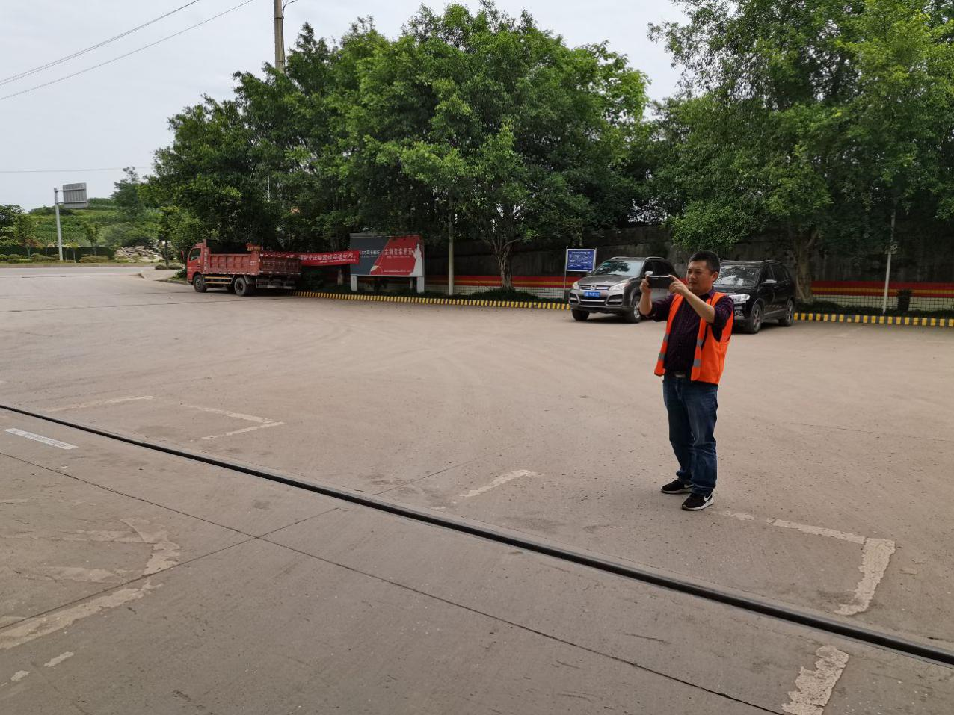
现场开展工作情况 | 勘验人员 |  | 勘验时间 |  |  |  | 勘验任务 |  | 勘验中的问题
现场开展工作情况 | 李伟 |  | 2021.6.10 |  |  |  |  |  | 见报告

